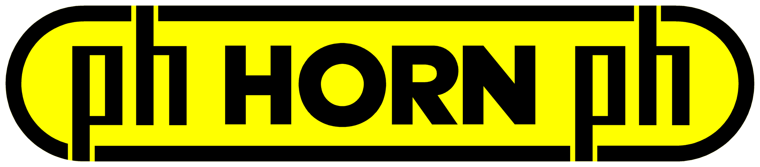

INFORMATION PRESSE

Système de fraisage innovant pour l’usinage des dentures

Lieusaint, le 22 juin 2017. La société Paul Horn GmbH a développé un nouvel outil pour la fabrication de dentures cyclo-palloïdes. Le système de fraisage M279 est utilisé pour les petites séries et les pièces uniques. La répartition de la coupe de l’outil à six arêtes de coupe permet un important volume d’usinage avec une faible pression de coupe.

Une optimisation du temps, plus rapide d’au moins 20 % que les procédés existants avec des outils carbure revêtus. Outil robuste avec plaquettes de coupe réversibles pour la coupe pleine sur machines de fraisage et de tournage également adapté pour l’usinage par fraisage en cinq axes simultanés avec le logiciel gearMILL® de DMG MORI. C’étaient les exigences de DMG MORI, le fabriquant leader mondial de machines-outils par enlèvement de copeaux.

Symbiose ciblée
HORN a résolu cette problématique par le développement d’un concept nouveau et innovant. Quatre plaquettes de coupe réversibles de type S279 vissées sur l’avant avec un rayon d’angle de 2 mm et huit plaquettes de coupe de type 409 à vissage tangentiel forment une symbiose ciblée avec les logements de plaquettes solides. La superposition des goujures les unes par rapport aux autres permet au système d’exécuter des coupes très profondes. HORN a configuré le corps de base d’outil au refroidissement intérieur ciblé sous la forme d’un porte-fraise selon DIN 8030 A avec un diamètre de coupe circulaire de 100 mm.
Grâce aux tests effectués chez DMG MORI à Pfronten et aux ajustements des données de coupe, l’outil de fraisage permet un usinage convexe et concave des flancs de dentures en fonctionnement simultané à cinq axes. L’angle de spirale peut mesurer entre 0° et 90°. Le module peut être sélectionné presque continuellement. L’ouvrage d’essai était une couronne dentée en 17CrNiMo6 de module 7,6. La denture cyclo-palloïde a été fabriquée avec v_{c} = 250 m/min et v_{f} = 650 mm/min en coupe pleine et les flancs de dentures avec v_{f} = 2 000 mm/min.

Précision et optimisation du temps
Le principe du système de fraisage M279 est la base de construction pour d’autres dimensions de module pour l’extension de système d’outil. L’outil de fraisage innovant séduit par ses plaquettes de coupe éprouvées de type S279 et R/L 409 avec leurs logements de plaquettes solides ; également par sa grande précision et en particulier l’optimisation du temps lors de la fabrication de pièces uniques et de petites séries.
Avec le développement de la fraise M279, HORN étend sa gamme à la fabrication de dentures de diamètres 0,5 à 30. Outre les fraises en carbure DS et le système à tête interchangeable DG pour l’usinage de finition des flancs de dentures, HORN propose également des solutions de dégrossissage avec le système à avance rapide DAH. S’y ajoutent, selon le cas, des solutions d’outil pour le mortaisage d’engrenages intérieurs et extérieurs.

FIN
Légende photo :
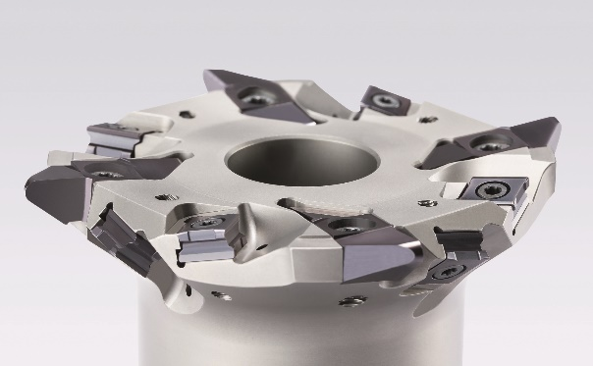
Profondeurs de coupe importantes par superposition des arêtes de coupe individuelles. Le système M279 HORN permet la fabrication de flancs de dentures convexes et concaves par usinage simultané en cinq axes.

A propos de HORN :
Depuis 1969, le groupe allemand Paul HORN GmbH, reconnu grand spécialiste des gorges, conçoit et fabrique des outils de précision pour le tournage et le fraisage de gorges. Le siège du groupe est situé à Tübingen, près de Stuttgart. Familial, indépendant et implanté au niveau international dans plus de 70 pays, l’effectif du groupe HORN est de 1350 personnes. Sa clientèle évolue dans le secteur automobile, l’aéronautique et spatial, le médical, la joaillerie, les équipements industriels ainsi que les composants hydrauliques et pneumatiques. Le groupe investit dans ses propres process pour livrer des produits de grande qualité et dans la recherche pour élargir la gamme et améliorer l’offre vers toujours plus de précision et de modularité. Basée à Lieusaint (77) et en Haute-Savoie (74 Scionzier) pour le décolletage, HORN SAS fut la première filiale créée en 1993. Dirigée par Pascal et Didier Ortega, son effectif est de 47 personnes. HORN SAS accompagne ses clients depuis les préconisations jusqu’à la mise en place, en passant par la formation. Elle compte de nombreux clients parmi lesquels le Groupe PSA, Renault Formule 1, le Groupe Safran, Ford, Mecachrome.
http://www.horn.fr

Pour plus d’informations, veuillez contacter :
Véronique Albet
Agence Comcordance
veronique.albet@comcordance.fr
Tel 03 85 21 33 96 - Mob 06 48 71 35 46

